ДОНЕЦКИЙ НАЦИОНАЛЬНЫЙ УНИВЕРСИТЕТ

Руководство оператора

информационной системы
«Учет персонифицированных расчетов за обучение и проживание»

Руководство оператора на _____ страницах

Донецк – 2011
СОДЕРЖАНИЕ

Введение 3
1. Общая информация 4
1.1. Идентификация пользователя 4
1.2. Вкладка «Облік» 5
1.3. Пункт меню «Дебетові документи» 5
1.4. Пункт меню «Сальдо за період» 8
1.5. Вкладка «Обороти» 11
1.6. Пункт меню «Загальний звіт» 11
1.7. Печать детального отчета 13
1.8. Пункт меню «Обороти за рахунками» 16
1.9. Вкладка «Адмністрування» 17
2. Настройка прав доступа в подсистеме «Учет персонифицированных расчетов за обучение и проживание» 19
Приложения 20

Введение

Общая информация

Идентификация пользователя
При запуске программы появляется окно (рис.1), в котором необходимо ввести свой логин и пароль (право на вход в программу PersonPay имеют пользователи, которые состоят в группе PC_USER или PC_ADMIN)
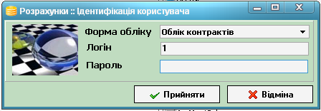
Рис.1. Форма идентификации пользователя
После входа на экране появится главное окно программы (рис.2)
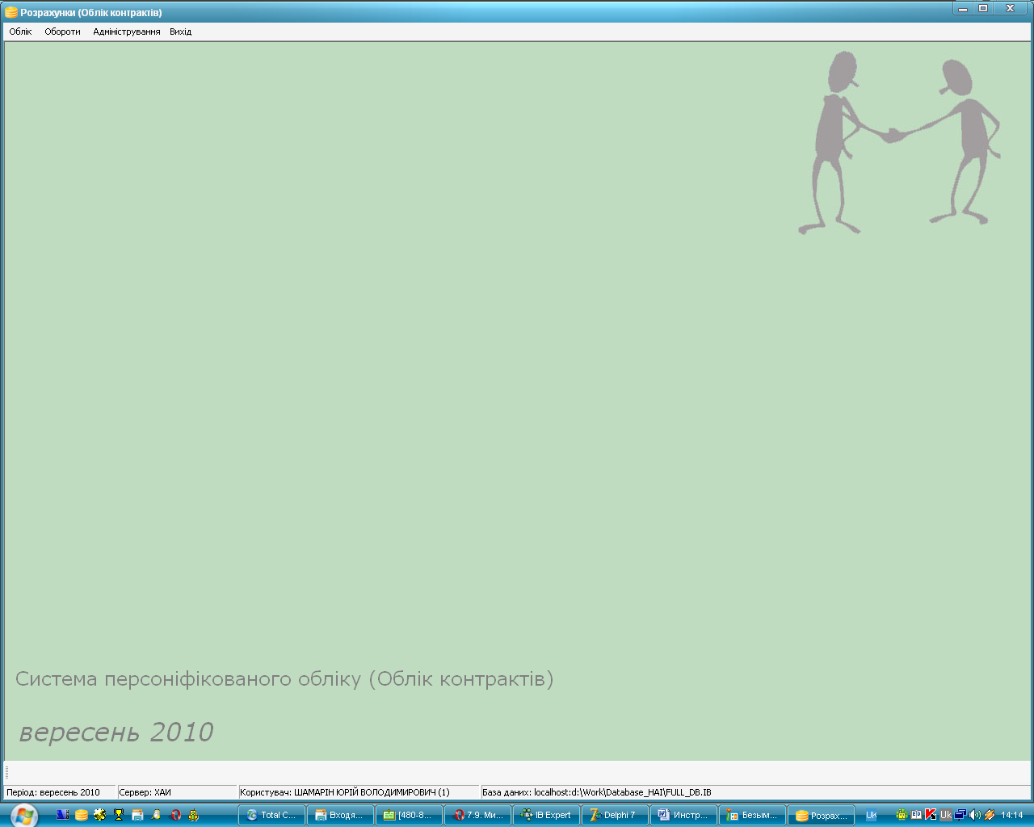
Рис. 2. Главное окно программы
Рассмотрим основные вкладки.

Вкладка «Облік»
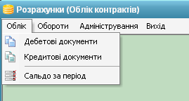
Рис.3. Вкладка «Облік»
Во вкладке «Облік» находится три пункта меню: «Дебетові документи», «Кредитові документи», «Сальдо за період».

Пункт меню «Дебетові документи»
При нажатии на этот пункт начнется выборка дебетовых документов за текущий период. В итоге появится окно со списком дебетовых документов (рис.4).
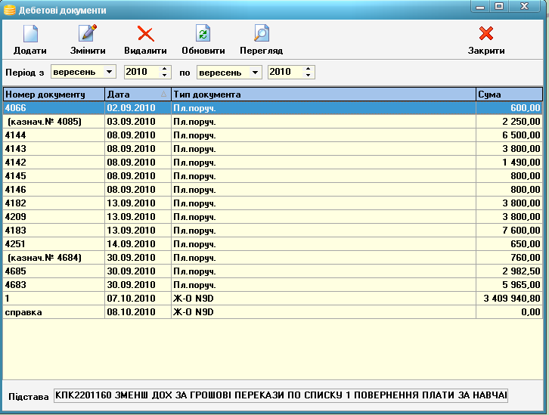
Рис.4.Форма работы с дебетовыми документами
При нажатии на кнопку «Додати» откроется окно добавления документа (рис.5)
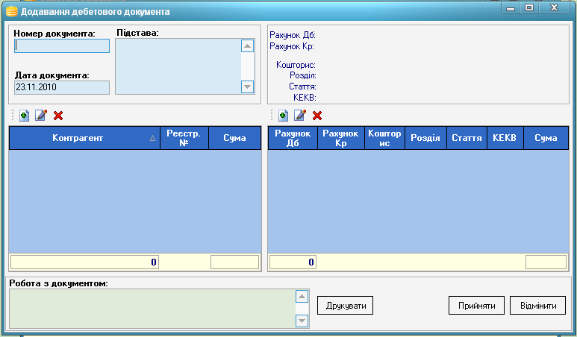
Рис.5. Форма добавления документа
Заполнив соответствующие поля, можно сохранить документ, который отобразится в общем списке.
Нажав на кнопку «Змінити» отобразится структура документа (рис.6)
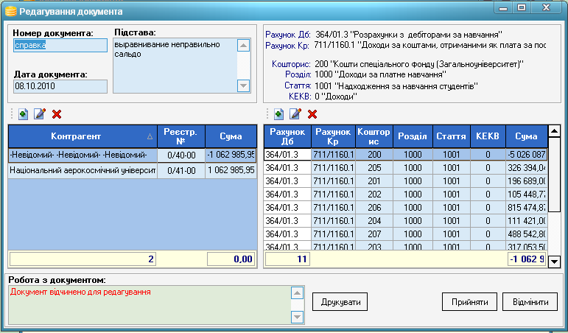Рис.6. Форма редактирования документа
При нажатии на кнопку «Видалити», появится форма с подтверждением удаления (рис.7).
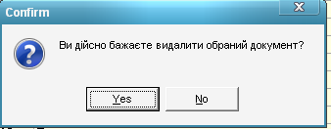
Рис.7. Подтверждение удаления
Нажатие на кнопку «Обновити» перевыбирает данные по дебетовым документам из базы данных.
Нажатие на кнопку «Перегляд» вызывает форму просмотра данных документа без возможности редактирования (рис.8)
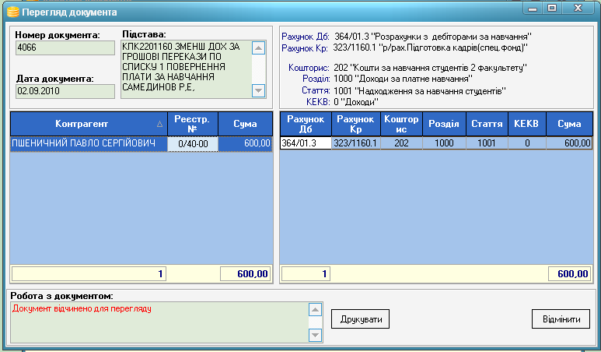
Рис.8. Форма просмотра документа
Все перечисленные функции можно вызвать и из контекстного меню, щелкнув, стоя на конкретном документе, правой кнопкой мыши (рис.9)
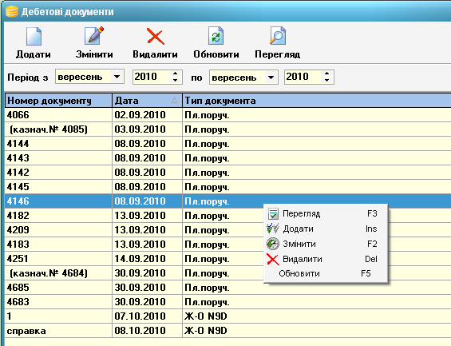
Рис.9. Вызов контекстного меню
Аналогичная работа с пунктом меню «Кредитові документи»

Пункт меню «Сальдо за період»
Выбрав этот пункт начнется выборка сальдо на текущий период и появится форма (рис.10)
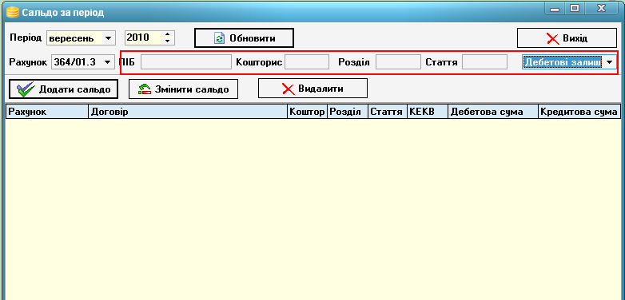
Рис.10. Форма отображения сальдо за период
Поля «ПІБ», «Кошторис», «Розділ», «Стаття», «Дебетові-коедитові залишки» (обведены в красный прямоугольник) предназначены для сортировки данных. Заполнив их и нажав на кнопку «Обновити» в таблице отобразятся данные, удовлетворяющие заявленным условиям.
Нажатие на кнопку «Додати сальдо» откроет форму добавления сальдо (рис.11)
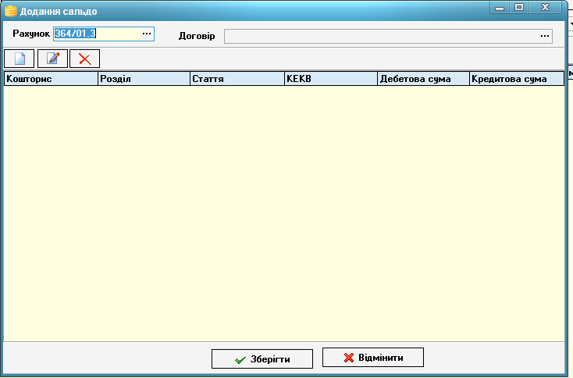Рис.11. Форма добавления сальдо

Сальдо можно добавить с помощью добавления договора. Для этого необходимо нажать на троеточие в конце поля «Договір» и появившейся форме (рис.12) выбрать договор.
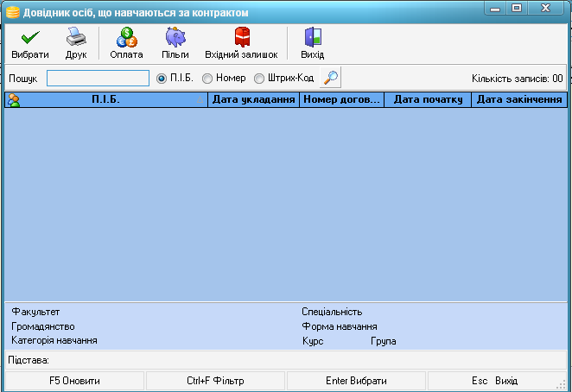Рис.12. Форма выбора договора
Также можно добавить сальдо, используя только источники финансирования. Для этого не обходимо нажать на кнопку добавления (рис.13)
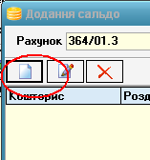
Рис.13. Кнопки добавления, редактирования, удаления сальдо.
На появившейся форме (рис.14) необходимо заполнить источники финансирования из соответствующих справочников и суммы. Нажатие на кнопку «Прийняти» сохранит сальдо. Аналогичным образом изменяется сальдо.
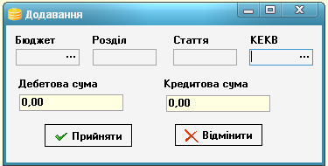
Рис.14. Форма заполнения источников финансирования

Вкладка «Обороти»
Вкладка «Обороти» содержит два пункта: «Загальний звіт» и «Обороти за рахунками».

Пункт меню «Загальний звіт»
Рассмотрим пункт меню «Загальний звіт». При нажатии на этот пункт начнется выборка данных по оборотам. В итоге появится форма с данными (рис.15)
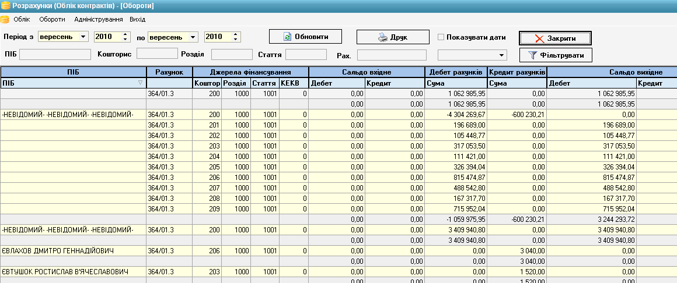
Рис.15. Форма оборотов за текущий период
В таблице серые поля – это итоги по каждому человеку. Отсортировать данные можно с помощью полей «ПІБ», «Кошторис», «Розділ», «Стаття», «Рах.» (рахунок), «Дебетові-кредитові залишки». Вписав туда начало необходимых данных и нажав кнопку «Фільтрувати», в таблице отобразятся данные, удовлетворяющие поставленным условиям. Кнопка «Обновити» перевыбирает данные из баз данных.
Галочка «Показувати дати» показывает или скрывает даты возникновения задолженности.
Рассмотрим функции печати (при нажатии на кнопку «Друк» появится форма с отчетами (рис.16))
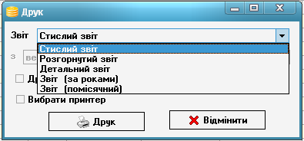
Рис.16. Форма с отчетами

«Стислий звіт» (рис.17) и «Розгорнутий звіт»(рис.18) отображает те данные которые отображены в таблице на главной форме.
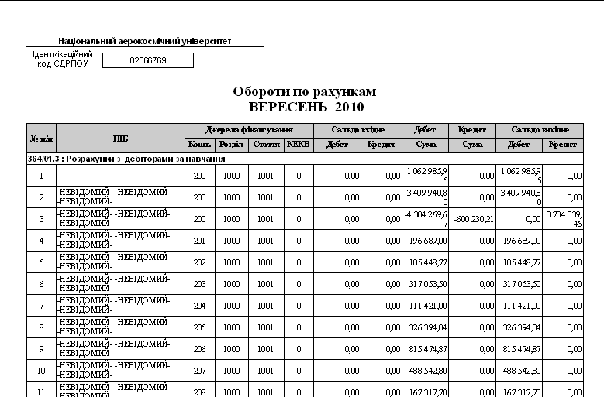Рис.17. Вид «Стислого звіту»
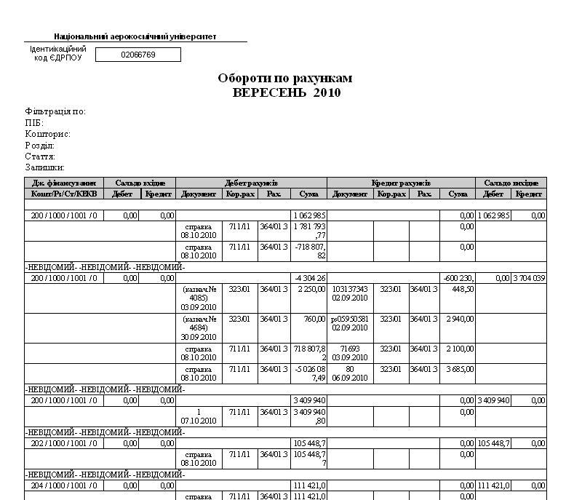Рис.18. Вид «Розгорнутого звіту»

Печать детального отчета
- Выберите в выпадающем списке пункт «Детальний звіт». Нажмите кнопку «Друк»(рис.19)
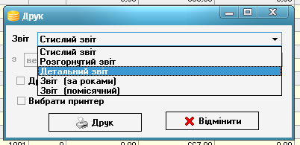
Рис.19. Окно выбора отчета для печати
- Выберите в желтой таблице те галочки, по которым будет группировка в отчете (рис.20)
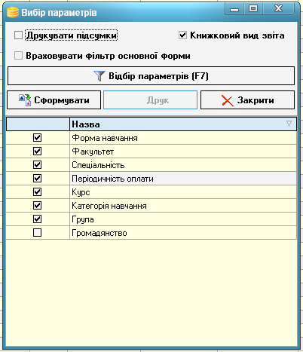
Рис.20. Форма выбора параметров группировки

6. Нажмите на кнопку «Відбір параметрів»
7. На появившейся форме щелкните дважды на том поле, параметры чего вы хотите задать (например, нажмите «Вибір факультету») (рис.21)
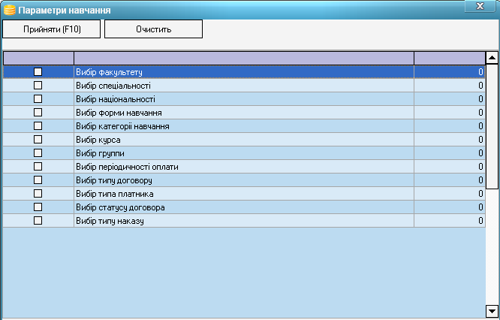
Рис.21. Форма отбора значений параметров

8. На появившейся форме (рис.22) поставте галочки напротив тех факультетов, по которым хотите фильтровать (например «Колледж») и нажмите кнопку «Вибрати», форма закроется.
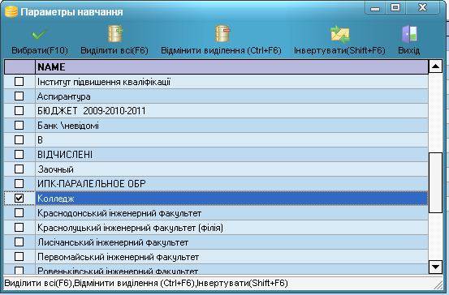
Рис.22. Форма отбора значений

- Теперь, если больше не надо выбирать никакие параметры , нажмите кнопку «Прийняти(F10)» . Форма закроется, и на уже знакомой форме с желтой таблицей нажимаем «Сформувати». После того как сформируются данные, можете выбрать печатать ли итоги, менять поля группировки и получать различные отчеты, нажав на кнопку «Друк»
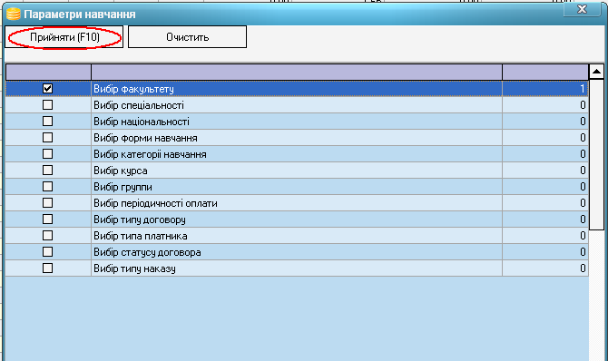
- Отчет формируется долго, наберитесь терпения, не усложняйте работу программы нажимая кнопки в произвольном порядке.

Пункт меню «Обороти за рахунками»
При выборе этого пункта появляется форма формирования отчетности по оборотам по счетам (рис. 19).
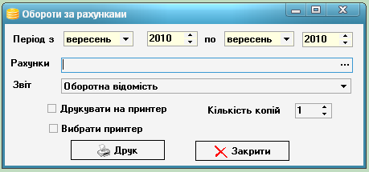
Рис 23. Форма оборотов по сетам
В поле «Рахунки» можно выбрать интересующие счета (рис.20), а в выпадающем списке «Звіт» выбрать необходимый отчет.
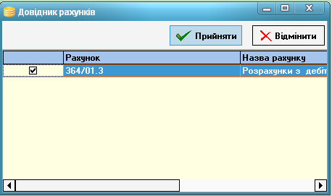
Рис 24. Выбор счета

Если ни один счет не выбран – печатается отчет по всем счетам из списка.

Вкладка «Адмністрування»
Вкладка «Адмністрування»(рис.21) содержит два подпункта «Перенос залишків» и «Відкриття рахунків»
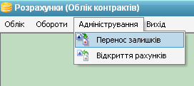
Рис 25. Вкладка «Адмністрування»
Пункт «Перенос залишків» открывает форму переноса остатков (рис.22)
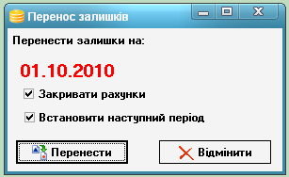
Рис 26. Форма переноса остатков на следующий период

Пункт «Відкриття рахунків» открывает форму возвращения в предыдущий месяц
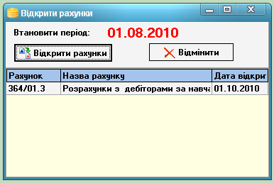
Рис 27. Форма перевода системы в предыдущий месяц.

Настройка прав доступа в подсистеме «Учет персонифицированных расчетов за обучение и проживание»

Приложения

